Overprikkeling bij hersenletsel
Er zijn vele bronnen die kunnen leiden tot overprikkeling.
Overprikkeling door geluid is de soort overprikkeling die het meest voorkomt. Wanneer het niet meer lukt om de geluiden om je heen te filteren, ontstaat er een golf van geluid die je voortdurend overspoelt. In een situatie met veel geluidsprikkels kunnen mensen met dit probleem hierdoor niet normaal meer functioneren. Informatie opnemen wordt nagenoeg onmogelijk en mensen worden er ziek van. Anderen kunnen zich niet meer oriënteren op hun omgeving en raken de weg kwijt.
Voor velen betekent overprikkeling dat ze niet meer kunnen deelnemen aan het openbare leven.
Overprikkeling bij hersenletsel is een ernstig en onderschat probleem.

Oorzaken overprikkeling

We onderscheiden sensorische, cognitieve en emotionele overprikkeling.
Sensorische overprikkeling houdt in dat alle informatie die via de zintuigen de hersenen bereikt niet of slecht wordt gefilterd. Of dat de binnengekomen informatie niet zo als voorheen verder wordt verwerkt. Zo kunnen bijvoorbeeld achtergrondgeluiden even hard als de stem van de gesprekspartner worden gehoord.
Cognitieve overprikkeling kan als oorzaak hebben dat door het letsel een vertraagd tempo van informatieverwerking is ontstaan. Het tempo waarin informatie verwerkt moet worden is te hoog of de hoeveelheid informatie die aangeboden wordt is te groot. De overbelasting van de hersenen wordt als zeer vermoeiend ervaren. Een te volle dagtaak of een te volle weekagenda maakt ziek. Er moet meer rust genomen worden.

Emotionele overprikkeling heeft te maken met emotionele kwetsbaarheid en of met gevoeliger zijn voor andermans emoties. Emotionele overprikkeling komt ook voor als een opstapelingseffect; eenmaal overprikkeld door geluid, beeld of andere prikkels is een persoon niet meer in staat de emoties te reguleren en kan daardoor emotioneel overbelast raken.
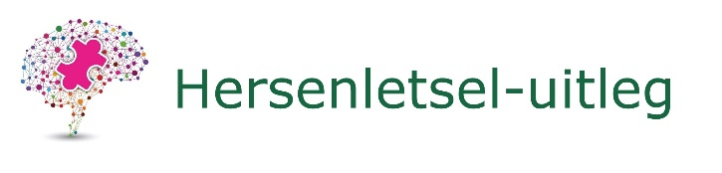
https://www.hersenletsel-uitleg.nl is een informatieve website die laagdrempelig informatie geeft over hersenletsel, zowel over alle oorzaken als over alle gevolgen. Wilt u een inhoudelijke bijdrage leveren aan deze website? Fantastisch! Vul s.v.p. het formulier op de contactpagina van de website in.

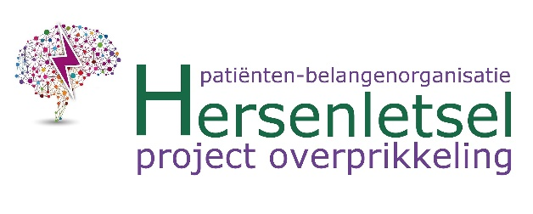
Project Overprikkeling is een project van Hersenletsel-uitleg. Zie https://www.overprikkeling.com
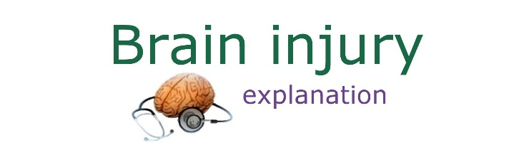
Alle informatie van hersenletsel-uitleg in het Engels is te vinden op
www.braininjury-explanation.com
en
www.braininjury- explanation.com/consequences/invisible-consequences/overstimulation-flooding
De stichting Foundation for Brain Injury Explanation (FBIE) ondersteunt onder meer financieel de websites. Donaties zijn zeer welkom. De stichting is te vinden op de Engelse website (zie hierboven).
U kunt (zowel in het Nederlands als in het Engels) contact opnemen met de stichting via het formulier op de contactpagina van de website.
Stichting FBIE heeft als rekeningnummer:
NL14 RBRB 0706 3888 95
FBIE is een ANBI stichting (Algemeen Nut Beogende Instelling). Een gift is aftrekbaar voor de belasting. Dank u voor uw gift!

Research naar vermindering van sensorische overprikkeling; stimuleren van productontwikkeling
Onze doelgroep is groot. Er is behoefte aan bijvoorbeeld producten die geluiden filteren of artikelen die visuele indrukken dempen. Omdat iedere mens en dus ook iedere patiënt uniek is, is het ontwerpen van een aan individuele behoeften aan te passen product een grote uitdaging.

Bouw mee aan ons kenniscentrum
Kunt u een bijdrage leveren?
- Kent u iemand die ernstig prikkelgevoelig is? Wijs deze persoon op deze informatie en stimuleer haar / hem om lid te worden van onze Facebook groep ‘Overprikkeling bij hersenletsel NAH’. Aanmelden voor deze (geheime) groep kan via de Nederlandse website. Als u op de website zoekt met de tekst ‘Facebook’ vindt u de pagina met het aanmeldformulier.
- Ziet u mogelijkheden voor aanpassingen in openbare ruimten en instellingen of bij renovaties en nieuwbouwprojecten? Laat het ons weten! Neem contact op via het formulier op de contactpagina van onze site.

Citaat: Ik leef nu al 24 jaar geheel geïsoleerd. Natuurlijk heb ik speciale aangemeten oordoppen met filters uitgeprobeerd. Weggegooid geld...behalve dan om iets te dempen, maar het isoleert je nog steeds...je kan nog steeds niet deelnemen aan een gesprek, toch? Ja, ik heb ook het hele nutteloze traject doorlopen van een audiologisch centrum ....maar ze beseffen niet hoe het ECHT is. Ik kan geen geluiden verdragen op de achtergrond. Ik word dan ziek. Misselijk tot overgeven aan toe en draaierig. Ik moet dan dagen bijkomen door helemaal niets te doen.

Eén netwerk vormen

De eerste stap om ons doel te bereiken was minstens 1000 mensen met hersenletsel en klachten van overprikkeling onze enquête te laten invullen. Deze stap is nu afgerond. We zijn nu bezig, met behulp van de resultaten van de enquête, de volgende stap te zetten naar onderzoek en oplossingen.

Uitgroeien tot een kenniscentrum

Door alle kennis over gemeenschappelijke kenmerken en klachten van sensorische overprikkeling te verzamelen, creëren we een kenniscentrum. Hierdoor is Hersenletsel-uitleg-nl dan wel FBIE een serieuze gesprekspartner voor beslissers en bestuurders, voor onderzoekers en voor zorgprofessionals.

De resultaten van ons onderzoek onder chronische patiënten zal naar wij vermoeden, ook van belang zijn voor patiënten met hersenletsel in de (sub)acute fase.

Maatschappelijke bewustwording

We streven naar een grotere bekendheid van de gevolgen van overprikkeling voor mensen met hersenletsel. We streven daarom naar veranderingen in en aanpassingen van de maatschappij ten behoeve van de mensen met hersenletsel.
Als een voorbeeld noemen we geluid. Wij zien uit naar prikkelarme wachtruimten, het afschaffen van wachtstandmuziekjes bij telefonisch contact, het realiseren van stilte plekken in openbare ruimten, etc.
Hiertoe willen we ook samenwerken met andere belangengroeperingen waarvan de belangen, voor wat betreft geluid, met die van Project Overprikkeling overeenkomen.
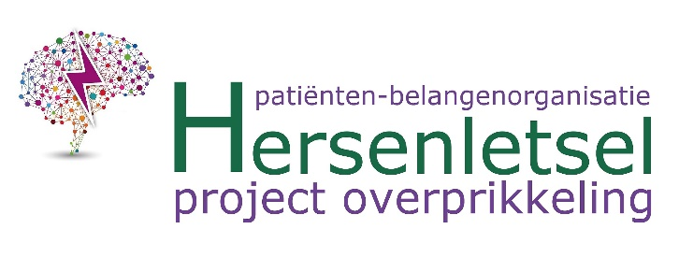
Voor wie is Project Overprikkeling?
Voor iedereen die door Niet Aangeboren Hersenletsel (NAH) overgevoelig is geworden voor sensorische prikkels en daardoor beperkt wordt in het functioneren.

Wat doet het project?
- Patiënten en professionals informeren;
- Het probleem overprikkeling in kaart brengen;
- Fondsen werven voor wetenschappelijk onderzoek;
- Technische mogelijkheden verkennen om allereerst zelf een hulpmiddel tegen overprikkeling door geluid te ontwikkelen.

Waarom is het nodig?
Veel mensen die getroffen zijn door hersenletsel hebben hun verdere leven te maken met ernstige gevolgen van sensorische overprikkeling. Wij willen dat overprikkeling bekend, herkend en erkend wordt, in de maatschappij, binnen de medische wereld en door de wetenschappelijke wereld.

